BPEL – Adapter

Một Adapter cho phép để tích hợp thành phần BPEL với truy cập đến các file system, FTP server, Database tables, database queues, socket, Java Message Service – JMS, Oracle E Business Suite.

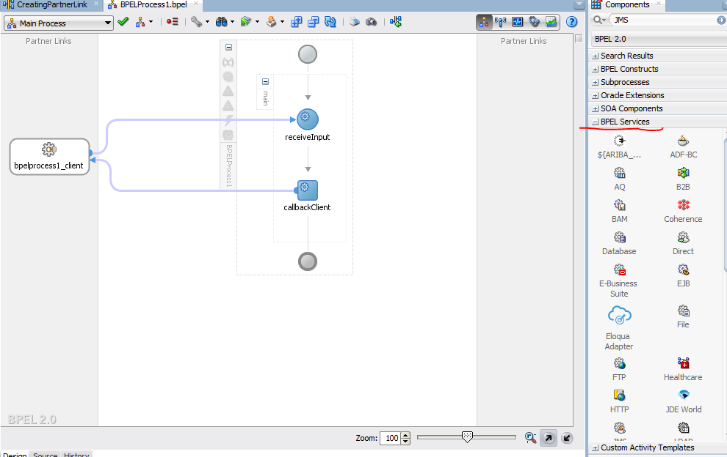

Những thành phần nằm trong phần BPEL Services.

Có những loại Adapter hỗ trợ cho việc liên kết đến hệ thống ngoài: 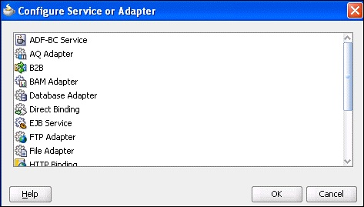

Advanced Queuing AQ

Oracle Business Activity Monitoring – BAM:

Databsae:

FTP ang File:

Java Messaging Service – JMS:

Message Queue - MQ:

Oracle Applications: Cho tương tác với những thiết lập của Oracle Application liên quan đến integrated business applications.

Oracle B2B:

Cho việc duyệt B2B metadata trong cái phản hồi metadata service và lựa chọn tài liệu định nghĩa.

Socket: Cho những giao thức statdard hoặc nonstandard cho việc giao tiếp qua TCP/IP sockets.

Adapter Service Name:

Thông báo cửa sổ Service Name nhận tên, khi